VOTO PARTICULAR QUE FORMULA LA COMISIONADA PRESIDENTA ZULEMA MARTÍNEZ SÁNCHEZ, EN RELACIÓN CON LA RESOLUCIÓN DICTADA POR EL PLENO DEL INSTITUTO DE TRANSPARENCIA, ACCESO A LA INFORMACIÓN PÚBLICA Y PROTECCIÓN DE DATOS PERSONALES DEL ESTADO DE MÉXICO Y MUNICIPIOS, EN LA DÉCIMA CUARTA SESIÓN ORDINARIA DEL DIEZ DE ABRIL DE DOS MIL DIECINUEVE, EN EL RECURSO DE REVISIÓN 00677/INFOEM/IP/RR/2019.

Con fundamento en lo dispuesto por el artículo 14 fracción XI del Reglamento Interior del Instituto de Transparencia, Acceso a la Información Pública y Protección de Datos Personales del Estado de México y Municipios, la que suscribe Comisionada Presidenta Zulema Martínez Sánchez emitiendo VOTO PARTICULAR respecto a la resolución dictada en el recurso de revisión número 00677/INFOEM/IP/RR/2019, pronunciada por el Pleno de este Instituto ante el proyecto presentado por la Comisionada Eva Abaid Yapur, que es del tenor siguiente:

La suscrita no comparte el desechamiento como sentido de la resolución, ya que la Ley de Transparencia vigente en la entidad es muy clara al enmarcar aquellos casos en que debe sobreseerse o desecharse un asunto, esto es así ya que en primer término el desechamiento tiene un momento específico de aplicabilidad, técnicamente conocido como momento procesal oportuno, delimitado por la propia Ley, como a continuación se puede apreciar:

“Artículo 185. El Instituto resolverá el recurso de revisión conforme a lo siguiente:
I. Interpuesto el recurso de revisión, el sistema electrónico y excepcionalmente, el Presidente del Pleno lo turnará en un plazo no mayor de tres días hábiles, al Comisionado ponente que corresponda, quien deberá proceder a su análisis para que decrete su admisión o su desechamiento;”

El artículo nos aporta varios momentos procesales, consecutivos, primero se interpone el recurso de revisión, a continuación el sistema electrónico (para el presente caso se entiende como el SAIMEX) o la Comisionada Presidenta del Instituto lo turnarán a alguno de los Comisionados; cómo podemos apreciar si el recurso de revisión no se interpone nunca, el SAIMEX o la presidenta no cuentan con oportunidad para turnarlo, es decir, son condicionantes de un momento procesal para turnarlo al Comisionado ponente, y trae como consecuencia que aquel proceda a realizar el análisis del recurso para que decrete su admisión o su desechamiento.

Así, tenemos que en la fracción en estudio se concreta lo que se denomina como momento procesal, el cual sirve para llevar a cabo una actuación determinada, que una vez transcurrido en exceso no se puede hacer retroactivo, porque el plazo establecido es de carácter perentorio, ya que dicho plazo no acepta prorroga alguna, ni está supeditado a la aparición de una condicional sino que es el momento procesal oportuno para admitir o desechar el recurso de revisión, lo cual puede hacerse mediante una resolución o un acuerdo que deseche o admita el recurso a trámite.

Es importante establecer la abismal diferencia entre la interposición de un recurso y el acto procesal de desechar o admitir a trámite el recurso de revisión, es decir, no por el hecho de interponer un recurso de revisión por parte del recurrente, no se entiende que por ese sólo hecho ya debe considerarse de facto como admitido, claro que no, porque pueden ocurrir elementos o circunstancias que el Comisionado debe analizar a priori, es decir, previo a su admisión o su desechamiento.

El artículo en cita es muy claro en ese sentido, específica con notorio énfasis, “quien deberá proceder a su análisis para que decrete su admisión o su desechamiento;”, decreto que debe ser emitido, como consecuencia por supuesto, del turno del recurso de revisión interpuesto. Así es evidente que la interposición del recurso de revisión no puede ser vista, ni considerada, ni interpretada como una admisión de facto, porque la ley sí los diferencia.

Para mayor comprensión, es preciso señalar la diferencia entre el concepto de interposición con el de admisión, para poder dar certeza al particular de los momentos procesales que deben acaecer en el recurso de revisión que aquel interpuso, y no dejarlo sin certeza jurídica acerca de la razón por la cual se desechó su recurso.

Así tenemos que el Diccionario de la Real Academia Española, los define así:

Interponer.- “3. tr. Formalizar por medio de un pedimento alguno de los recursos legales, como el de nulidad, de apelación, etc.”

Admisión.- “2. f. Der. Trámite en que, atendiendo a aspectos formales, se decide si una demanda, recurso o petición deben ser tomados en consideración para resolver el fondo.”

Entonces, no se debe confundir el acto que lleva a cabo el particular consistente en interponer su recurso de revisión, ese acto corresponde al recurrente que lo hace de mutuo propio, y no la autoridad.

Mientras que la admisión o el desechamiento del recurso es un acto administrativo, el cual es diverso ya que se lleva de forma separada a la interposición del recurso, y el cual le corresponde a la autoridad llevar a cabo.

Anteriores consideraciones que se robustecen con el criterio emitido por el Poder Judicial de la Federación a continuación transcrito:

“SOBRESEIMIENTO. ES PROCEDENTE CUANDO LA DEMANDA FUE PRESENTADA EXTEMPORANEAMENTE, SIN IMPORTAR QUE INICIALMENTE EL JUEZ LA HUBIESE ADMITIDO.

El hecho de que sea hasta la sentencia que se sobresea en el juicio de amparo, con fundamento en lo que establece la fracción XII, del artículo 73, de la Ley de Amparo, es decir, cuando el Juez al momento de dictar resolución, advierta que la demanda fue presentada extemporáneamente, no resulta incongruente con el hecho de haber sido admitida a trámite, pues en el auto admisorio sólo se establece el cumplimiento de determinados requisitos y si en aquél, el a quo no se percató o no señaló la extemporaneidad de la demanda, ello obedece a que las partes tienen hasta la audiencia constitucional la oportunidad de aportar las pruebas necesarias y de formular los alegatos convenientes a su favor, pues la manifestación del quejoso de haber conocido el acto reclamado en determinada fecha, pudo variar al exhibir las constancias de notificación relativas, de tal suerte que si el Juez al momento de dictar sentencia, se percató de que la demanda se presentó en forma extemporánea, de acuerdo al citado artículo, la resolución que sobreseyó fue correcta.

CUARTO TRIBUNAL COLEGIADO EN MATERIA ADMINISTRATIVA DEL PRIMER CIRCUITO.

Amparo en revisión 3524/95. Tequila Eucario González, S.A. de C.V. 31 de enero de 1996. Unanimidad de votos. Ponente: David Delgadillo Guerrero. Secretario: Ramón E. García Rodríguez.”

Ahora bien, de los autos del recurso de revisión 00677/INFOEM/IP/RR/2019 se aprecia que en fecha catorce de febrero de dos mil diecinueve, el recurrente interpuso recurso de revisión y en la misma fecha éste fue turnado al Comisionado Ponente, como se aprecia a continuación:
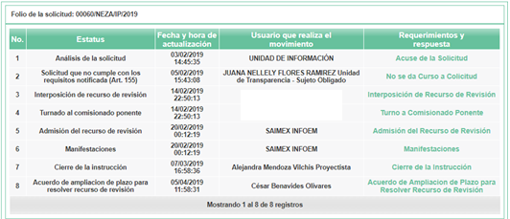

Como podemos apreciar el propio expediente electrónico separan la interposición del recurso, el turno y su admisión, porque evidentemente no son la misma actuación ni se refieren al mismo acto, como fue analizado.

Así las cosas, resulta que el Comisionado Ponente admitió el recurso de revisión de forma separada a la interposición, tan es así que se dictó en otra fecha a su interposición como se observa a continuación:
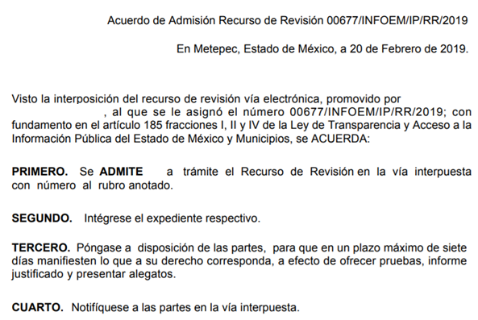

Es decir, en el momento procesal oportuno para decretar su desechamiento o admisión, el Comisionado Ponente lo admitió en términos del artículo 185 fracción I.

Entonces, al no desecharse el recurso en particular y por ende admitirlo, es que se considera que es procedente, es decir, al admitirse un asunto es porque se llegó a la conclusión de que operaron las condiciones que hacen a un recurso de revisión como procedente, en suma, la admisión y la procedencia deben tratarse como un solo acto, porque la ley no hace tal distinción sino que establece ambos en un solo acto, citado en el supuesto legal arriba transcrito.

Toda vez que el recurso de revisión en estudio, se ha decretado su admisión y por ende su procedencia, es porque se actualizó alguna de las hipótesis previstas en el artículo 179 de la Ley en la materia, que claramente establece:

“Artículo 179. El recurso de revisión es un medio de protección que la Ley otorga a los particulares, para hacer valer su derecho de acceso a la información pública, y procederá en contra de las siguientes causas:”

Como se puede observar, el artículo en cita es el único dentro de la Ley de Transparencia y Acceso a la Información Pública del Estado de México y Municipios, que prevé las causas de procedencia de los recursos de revisión, (sin que se advierta la existencia de alguno otro) por ello es que para que se admita un recurso de revisión se debe actualizar uno de los supuestos previstos en el artículo aludido.

Zulema Martínez Sánchez
Comisionada Presidenta
(Rúbrica)

Esta hoja corresponde al voto particular emitido en el recurso de revisión 00677/INFOEM/IP/RR/2019., aprobado en fecha diez de abril de dos mil diecinueve.
OSAM/EJDG

